МИНОБРНАУКИ РОССИИ

Федеральное государственное бюджетное образовательное учреждение высшего образования

НИЖЕГОРОДСКИЙ ГОСУДАРСТВЕННЫЙ ТЕХНИЧЕСКИЙ
УНИВЕРСИТЕТ им. Р.Е.АЛЕКСЕЕВА

Институт радиоэлектроники и информационных технологий
Кафедра информатики и систем управления
Лабораторная работа №2
ОТЧЕТ
По лабораторной работе
по дисциплине

Информатика и компьютерные технологии

РУКОВОДИТЕЛЬ:
________________ Степаненко М.А.

СТУДЕНТ:
________________ Яшнов М. Д.

22-ИВТ-3

Работа защищена «___» ____________
С оценкой ________________________

Нижний Новгород 2022
Цель работы: Задано слово. Проверить, является ли оно палиндромом (одинаково читается слева направо и справа налево).

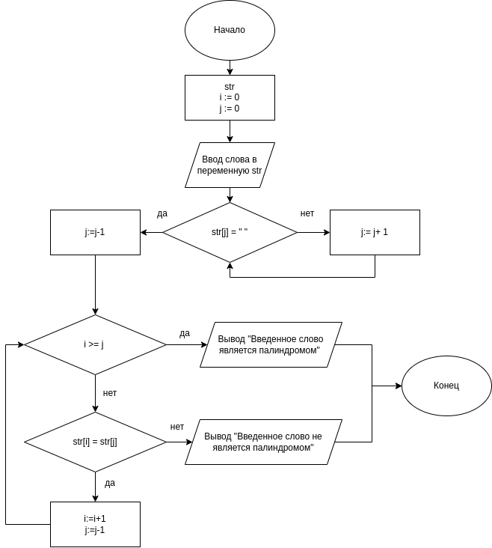
Вывод: я написал блок схему для алгоритма, определяющего, является ли слово палиндромом

